金玺智控控件操作示例
- 位按钮操作，可以用来操作和显示与触摸屏所连接的设备的位地址 ON/OFF状态，或者1/0状态。有置位，复位，点动，交替四种类型可选，并可以绑定宏指令操作。下图所示界面表示该位按钮绑定操作modbus主站0x0地址，可以在界面上显示modbus主站0x0数据，并可以对该地址进行交替操作。
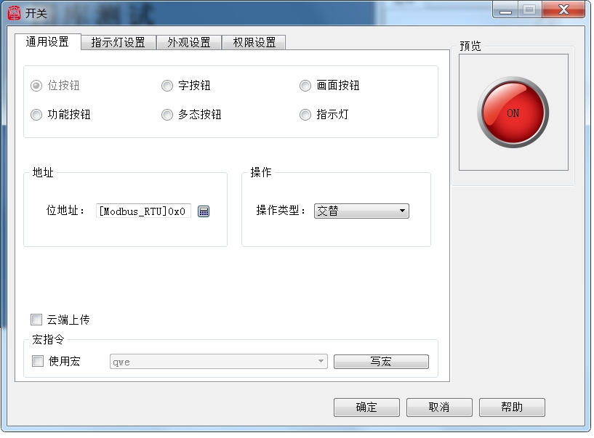
2.字按钮操作，可以对连接设备的数据寄存器进行设置常数、数值输入、密码输入、数值加、数值减、对寄存器的数值加减运算等操作。下图所示界面表示对modbus主站4x0地址进行设置常数操作，按下该按键以后，对控制器的modbus 4x0地址写入常数12.

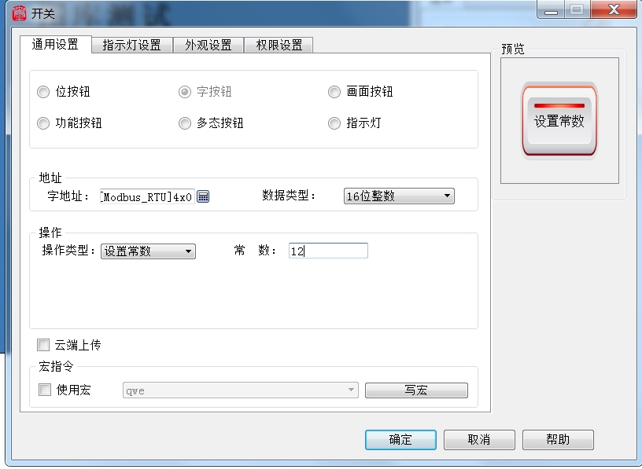

3.画面按钮操作,主要用于画面的切换、改变用户等级和弹出窗口等操作。触控设置好后的画面按钮可以使画面/窗口跳转到所设置的画面/窗口上去操作，在跳转的过程中还可以选择是否改变用户等级。如图所示界面表示按下该画面按钮以后，可以跳转到画面2界面。

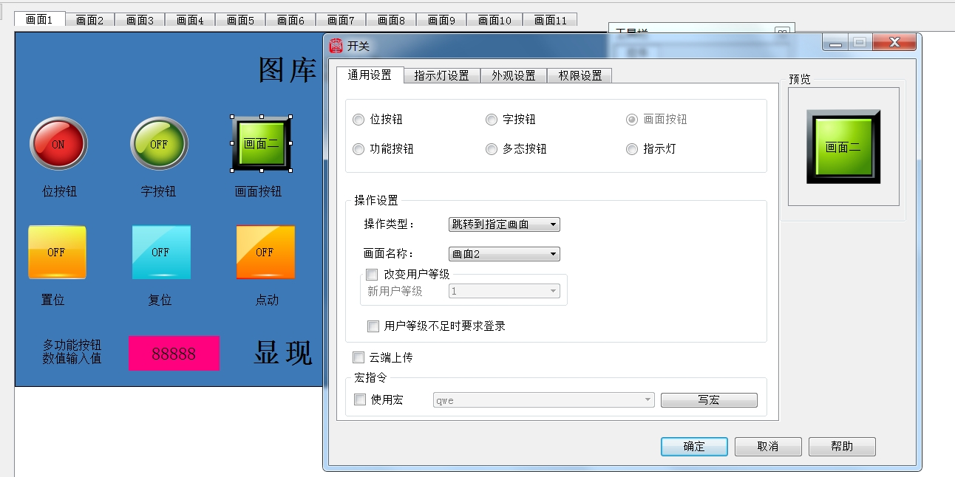
- 功能开关可以提供一些方便快捷的功能操作，例如背光灯开关，系统设置，设置系统时间，多语言切换，触摸校正，历史数据操作，配方操作，报警操作等，是串口屏功能的重要组成部分。如下图所示功能按钮按下以后，弹出来系统设置界面，对串口组态屏进行系统设置。
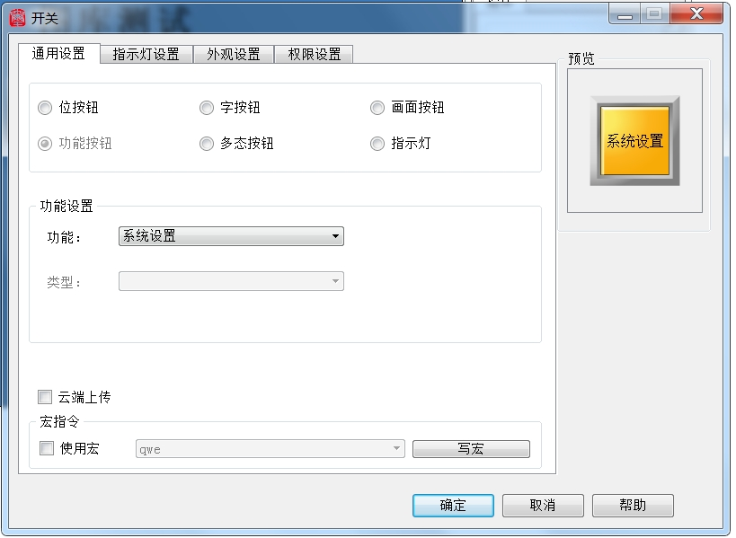
- 多态按钮，多态按钮可以对关联的字地址进行系列功能操作，主要是，键盘输入、递增、递减、递增（绕回）、递减（绕回），同时读取该多态按钮关联地址数值，可以显示不同状态图形文字。如下所示界面设置表示该多态按钮有3个状态，关联地址modbus 4x_100,每当按下该按钮，自动对modbus 4x_100地址加1，直到达到最大值3为止。
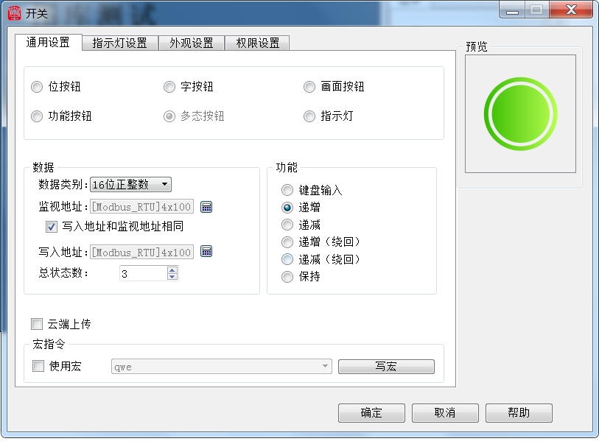
- 指示灯，指示灯有两种，位指示灯和多态指示灯，其中位指示灯可以用来监视的所连接的设备的位触点ON/OFF状态，并可以在触摸屏上以相应的ON/OFF 状态来显示位触点的状态。多态指示灯用来实现连接设置对应字地址的状态，与多态按钮相同，但只能监视，不能操作。如下图所示指示灯设置界面表示读取modbus 0x0对应的状态。

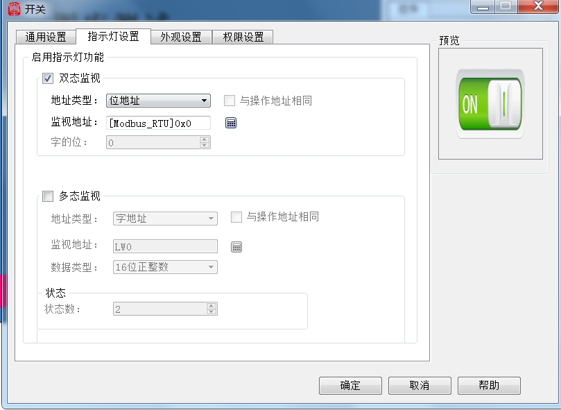
- 数值显示器，这个控件通过二进制，八进制，十进制，十六进制方式显示保存在控制器/PLC指定地址中的数据或是向控制器/PLC指定地址中输入数据，下图所示设置界面表示读取和设置三菱fx2n D238地址的值。
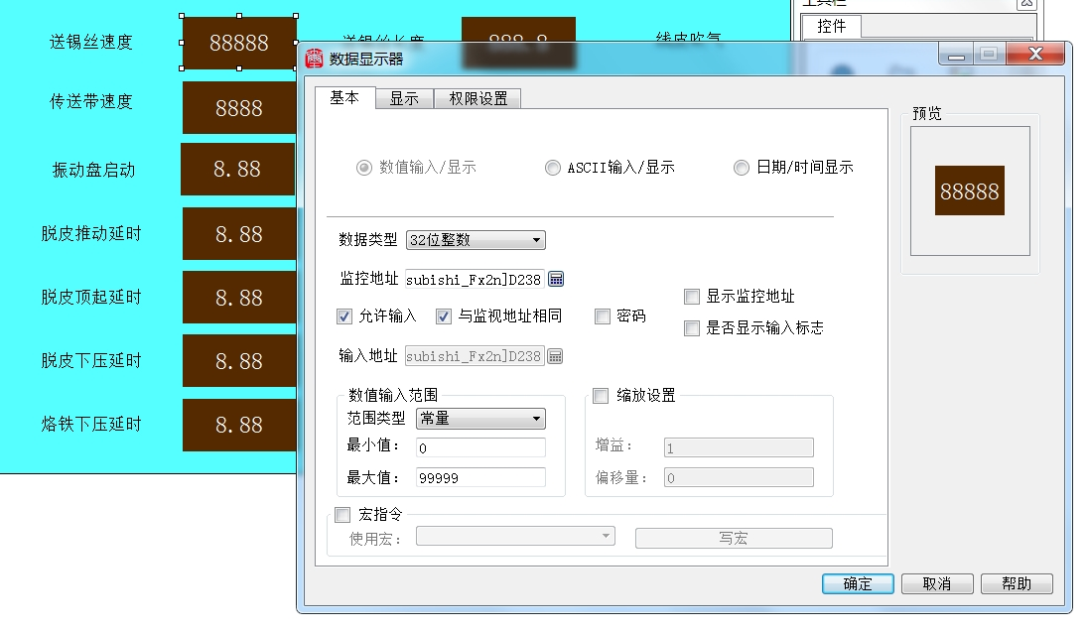
- ASCII码显示器。这个控件通过ASCII或是GB2312编码方式显示保存在控制器/PLC指定地址中的数据或是向控制器/PLC指定地址中输入数据，下图所示设置界面表示读取和设置三菱fx2n D240地址的值。勾选GB2312，表示用GB2312汉字编码格式显示数据。
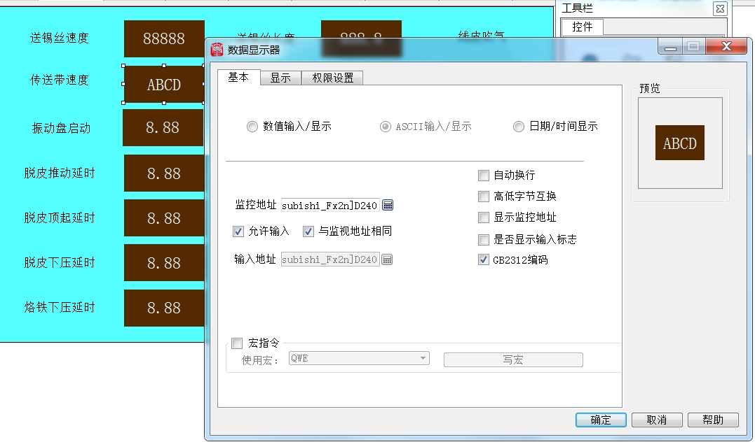
- 时间日期显示器,该控件用来显示系统时间，日期，星期等。如下图所示控件在界面显示日期和时间。
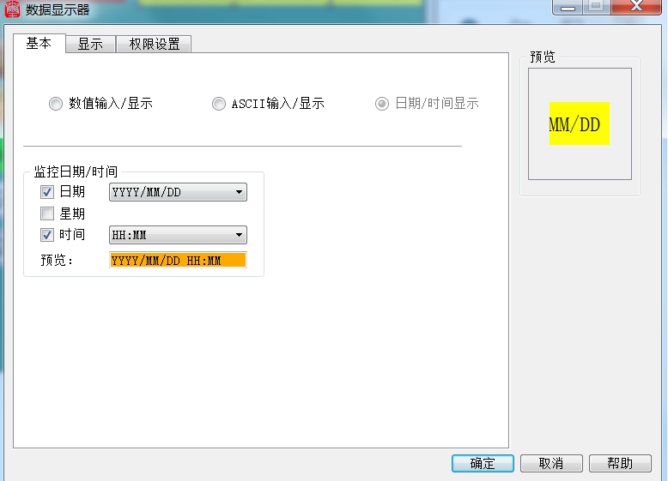

- 图片显示器控件，用来显示单幅或是多幅图片，下图显示的是多幅图片的设置界面。
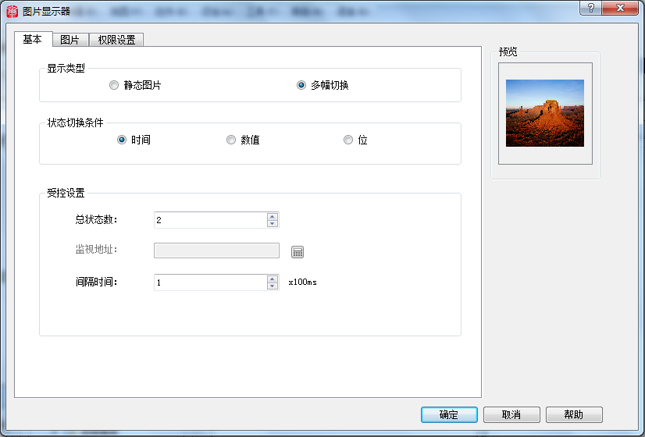
11.流动块控件,流动块是模拟管道内液体流动状态的动画图形。流动块是否流动由触发位的状态决定，当触发位为1的时候流动块处于流动状态，触发位为0的时候流动块处于静止状态，流动速度由用户选择
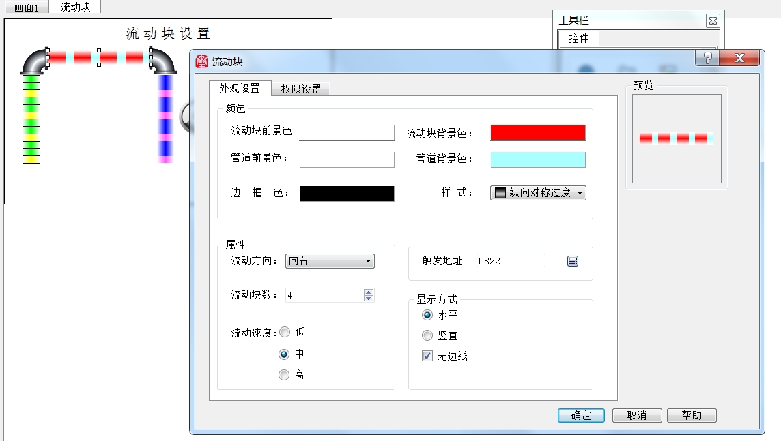

12.柱状图/进度条控件，柱状图又叫棒图，棒图控件的主要功能是将数值的实时变化以柱状增减的形式表现出来，使数值的实时变化更加的直观明了。
柱状图既可以反映PLC或者其他的连接设备的数据寄存器所存储的数值变化，也可以直接反映到工艺流程上所有模拟量的实时变化。
柱状图横放可以变成进度条，显示对应地址的递增/递减状态。
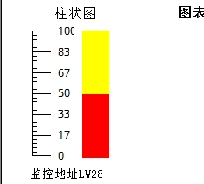
- 仪表控件，仪表控件能以一个指针指的位置来显示当前关联变量的数值，通常一个仪表是半圆型或者圆形，使用仪表控件可以形象地表示该变量的实际情况。
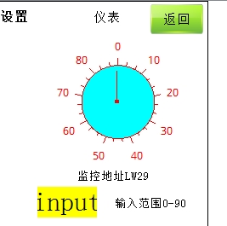
- 圆环控件，圆环控件通过读取该控件关联的地址变量，起始/停止角度等值，计算界面显示的圆环形状，可以形象地表示该变量的实际情况
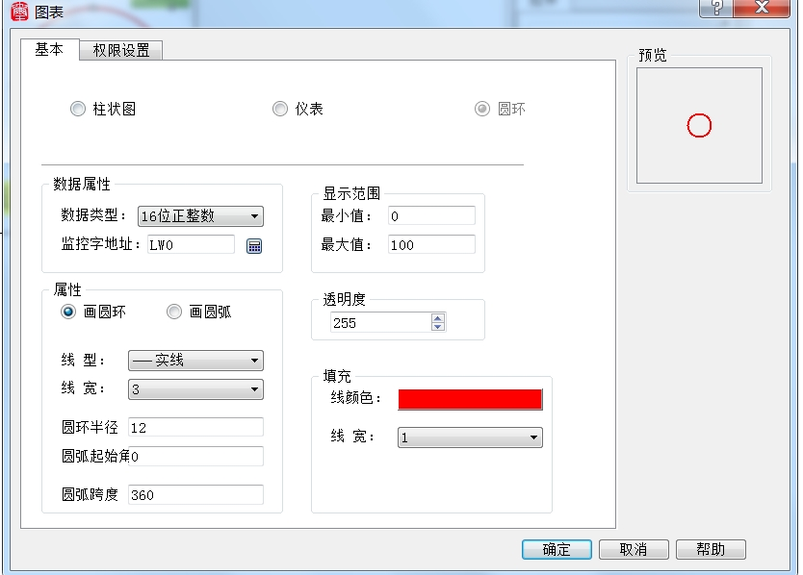

- 消息显示器控件，可以显示控件绑定地址对应的消息，当地址数值发生变化时候，对应显示的消息发生变化，可以设置颜色，底图，显示内容以及消息滚动方向。
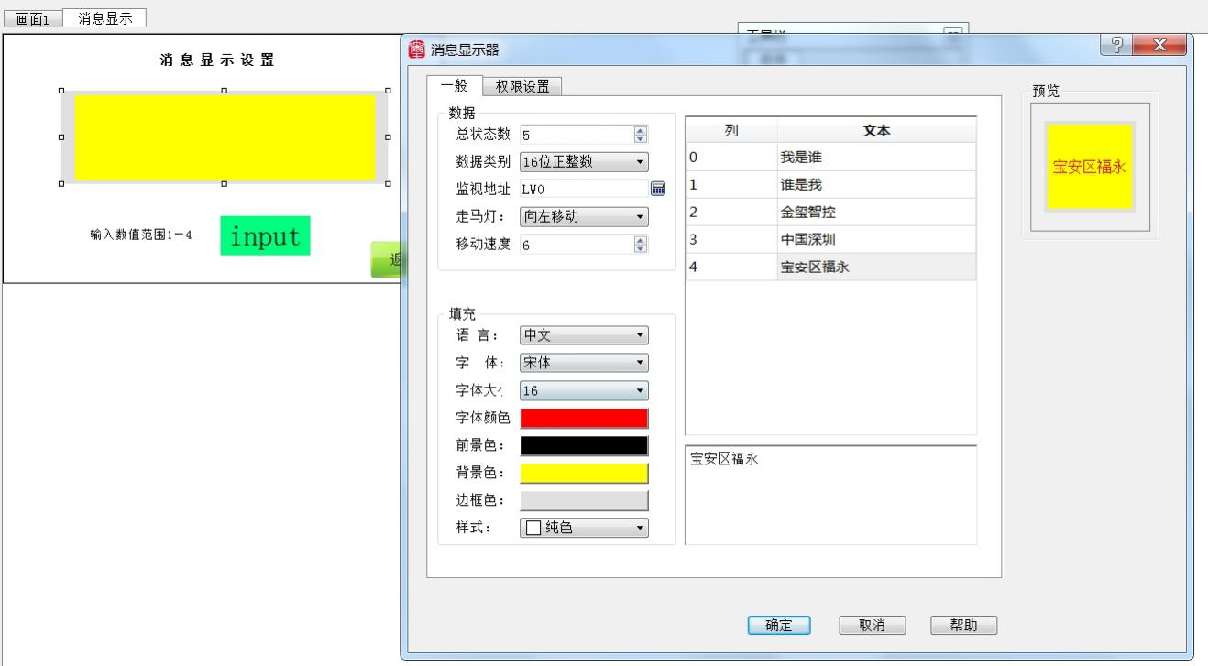

16.GIF显示控件,GIF显示器用于显示指定位置的GIF动画，使用GIF显示器可以显示GIF格式的动画图片，最大支持32帧。点击运行测试，在预览里就会看到GIF动作

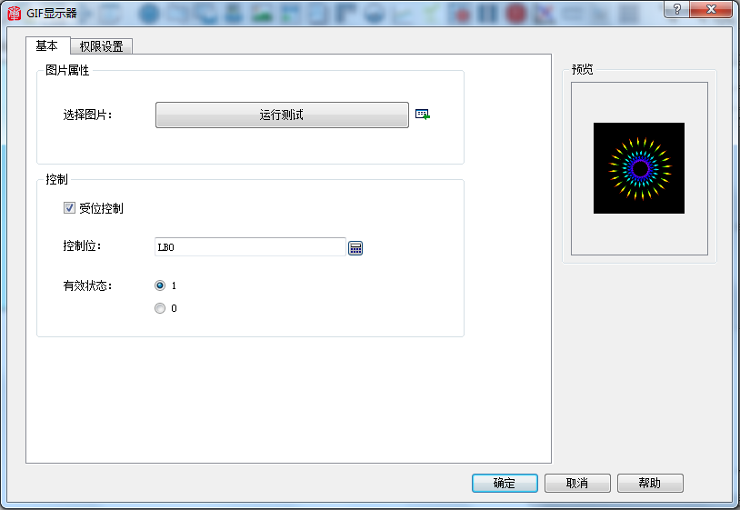

17.趋势图控件，也叫实时曲线图，动态，连续显示变量的连续值。 可绘制多个数据的参考曲线。以时间为水平坐标轴，以数值为垂直坐标，以便于准确地直观地判断某一数值在一段时间内的变化趋势。 最大可显示 8 条折线
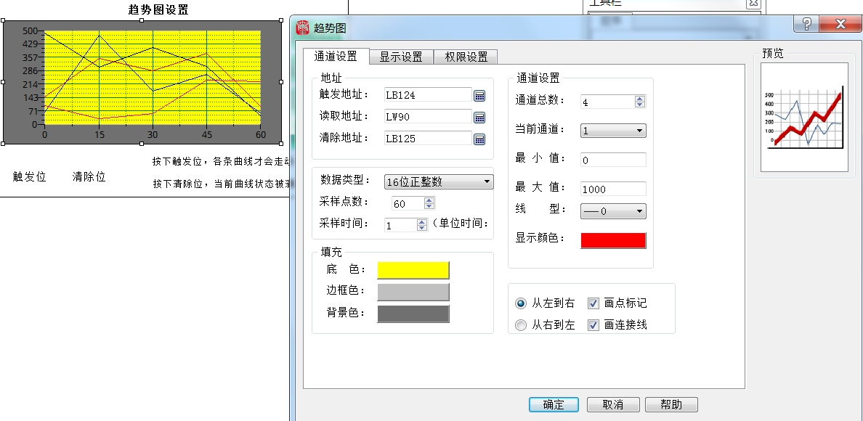
18,XY曲线控件,可以动态，连续显示变量的连续值。可绘制多个数据的参考曲线，分别以连续的两个寄存器地址数值作为水 平轴和垂直轴坐标，以便于准确地直观地判断两个数值之间的相互的变化规 律。最大可显示 8 条折线
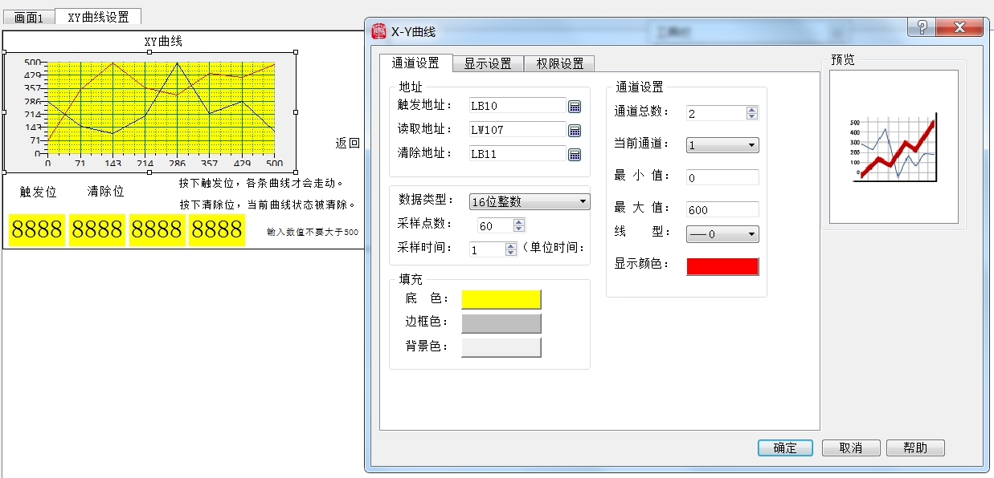

19.历史趋势图控件,历史数据显示器用来按周期时间读取指定的数据采集连续字地址值并且以曲线的形式显示出来，数据采集需要在树形菜单设置,可以设置控件显隐。 使用历史趋势图前必须先建立数据采集，右击系统参数树状图里的数据采集，点击新建数据采集,如果不设置数据采集，该控件无效。单个控件最多支持8条折线
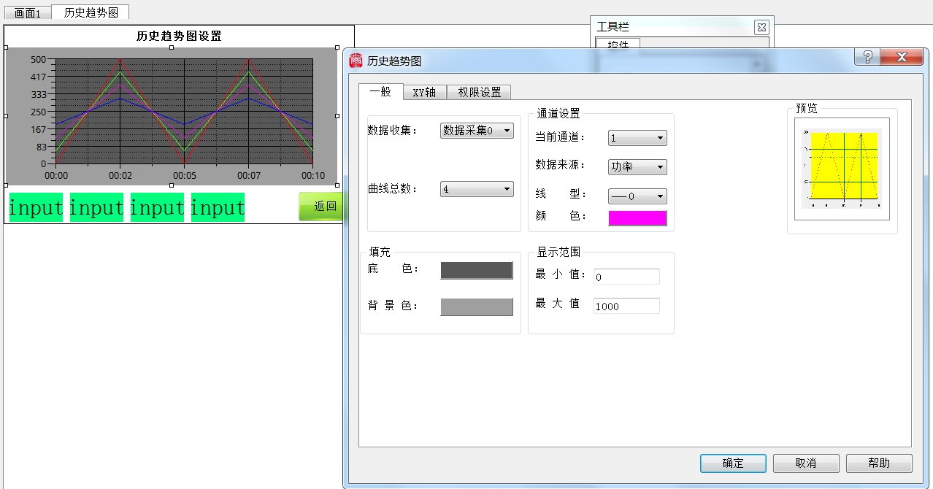

- 动态报警条控件,动态报警条用于显示当前的报警信息，以文字滚动的形式显示出当前的报警内容（位地址报警内容和条件报警内容）。 假如当前有多个报警，则动态报警条会以滚动的形式显示最新时间的报警内容，然后再依次循环显示，文字滚动的方向可以是从右移动到左，也可以从左移动到右；移动速度最大是30 (x100ms)；报警顺序可以是按时间顺序或者逆序来排序。 报警在树形菜单设置
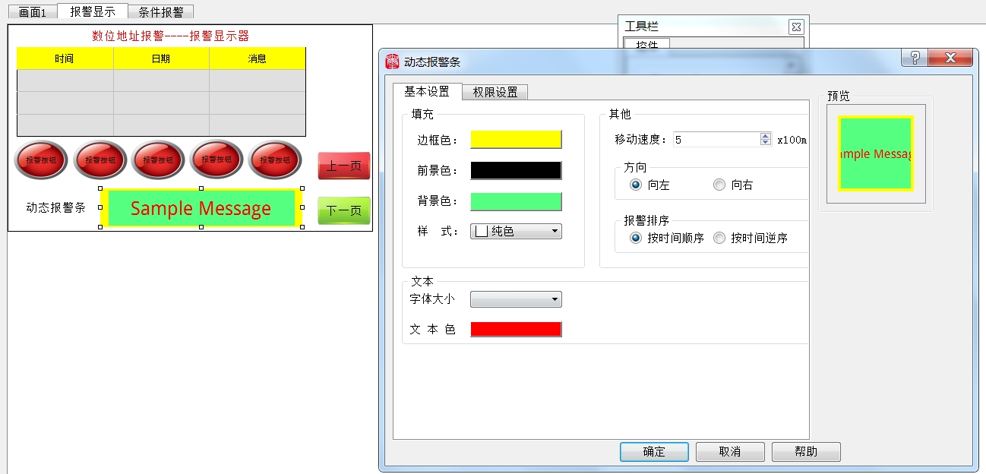

- 报警显示器,监视选择的报警组所有报警地址，如果产生报警则在报警显示器中按当前语言以表格形式逐条显示当前产生的所有报警消息。如果报警消失，当前显示器里面报警内容消失，可以配合报警功能按钮使用，实现上下报警移动，上下报警翻页等功能,报警需要在在树形菜单设置。
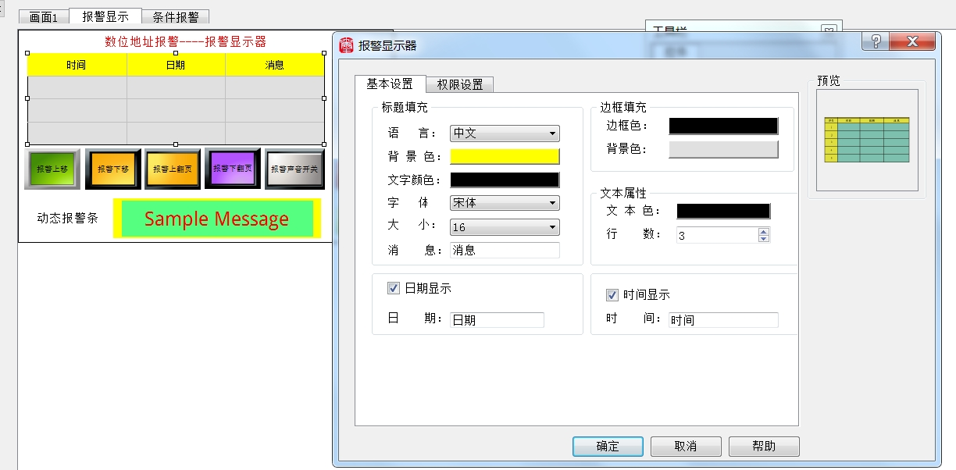

- 历史报警显示器,监视所有报警地址，如果产生报警则在历史报警显示器中按当前语言以表格形式逐条显示已产生的所有报警消息。即使报警消失，历史报警显示器报警内容依然存在，可以配合报警功能按钮使用，实现上下历史报警移动，上下历史报警翻页等功能,报警在树形菜单设置。
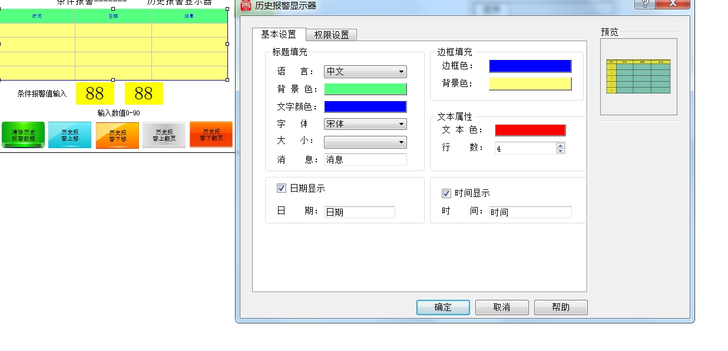

- 历史数据显示器,用来按周期时间读取指定的数据采集连续字地址值并且以表格的形式显示出来，数据采集需要在树形菜单设置,可以设置控件显隐。如果不设置数据采集，该控件无效。可以配合历史数据操作功能按钮使用，实现上下历史数据移动，上下历史数据翻页等功能。
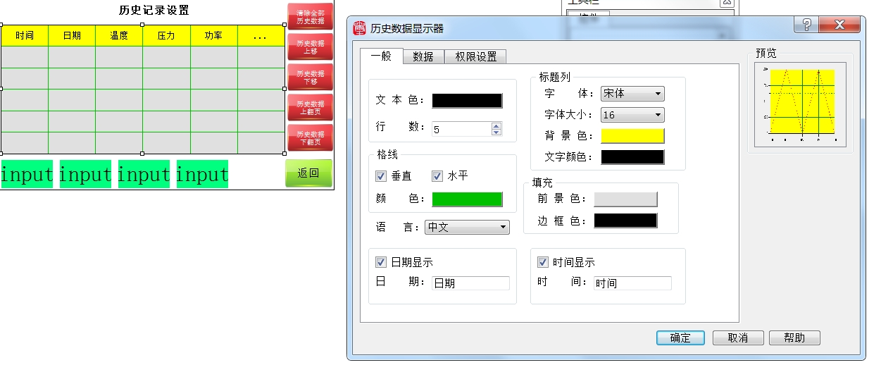

- 多功能按钮，多功能按钮是集合多个操作命令的控件。上位设定一组操作命令，比如位操作，画面操作。在下位运行时，触控多功能按钮，依次执行设定的操作命令。
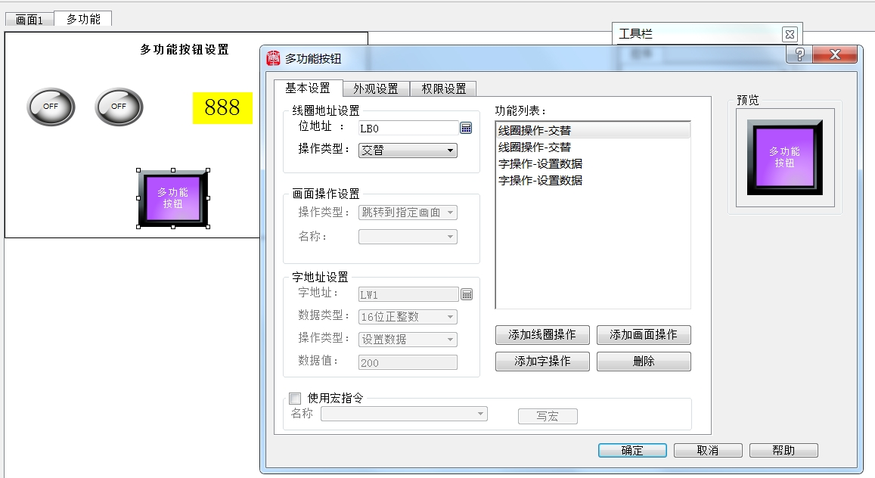

- 下拉框.下拉框将设定的状态数以下拉清单形式显示出来，但只显示当前所选的状态，只有当使用者点选下拉清单时，才列出所有状态，当点击选择下拉框新状态以后，下拉框收起，新状态马上生效，并发送绑定地址对应数值到plc或是控制器。
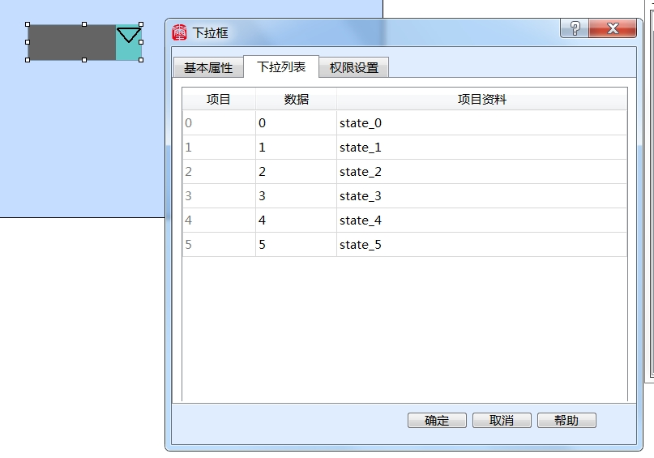

26.数据群组.数据群组显示：一个数据群组(或区块)是指一组连续地址中的数据，例如LW12、LW13、LW14、LW15等。使用者可藉由此方式来观察及比较各寄存器中的数据。
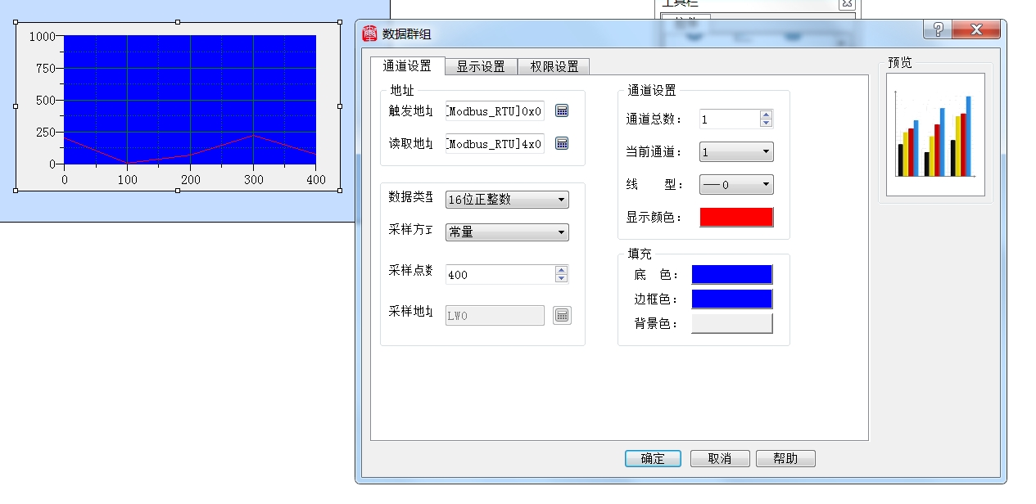

27.文本控件，这是基本使用的控件。用户预先通过上位机将文本在画面中的显示坐标、颜色、字体和背景色，样式等设置好，如果有显现权限，通过读取文本绑定控件地址值显示或是隐藏文本，普通显示无需控制器发送任何指令，只需在上位机设置好参数即可。如果设置多语言，可以在编辑界面直接设置语言内容。
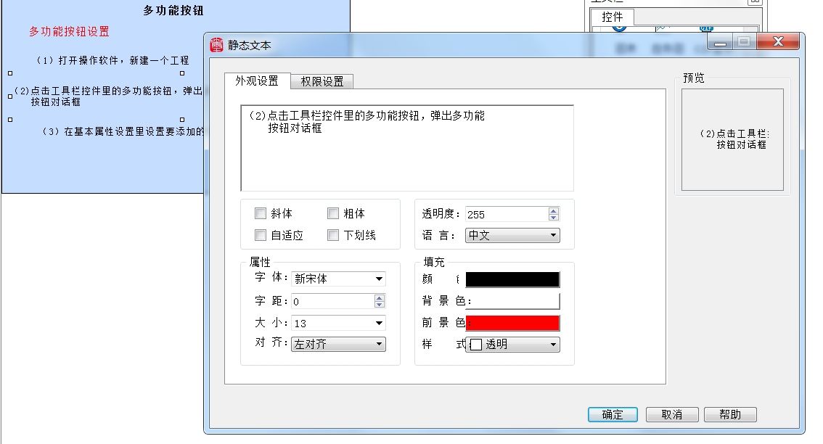

- 刻度/标尺，用来表示量值大小的记号。纯图像对象,只能作为底盘图像显示。
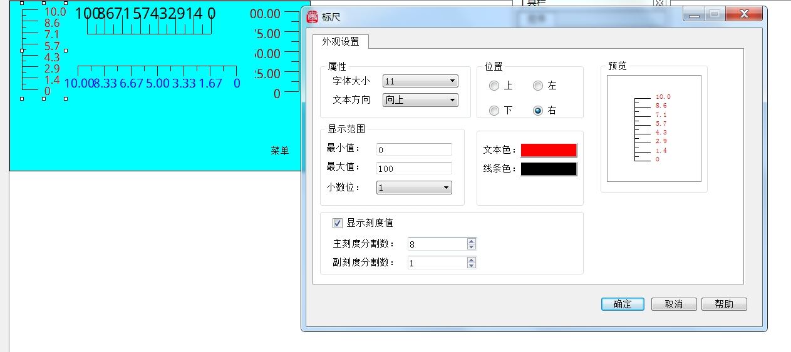

- 表格,表格为纯图像对象，不能往表格里添加文字，数据等嵌入对象。表格只能作为底盘图像显示。需要在表格上显示文字，数据等对象时，可以使用文本绘制和数值显示对象叠加在表格上方，并置为最上层。
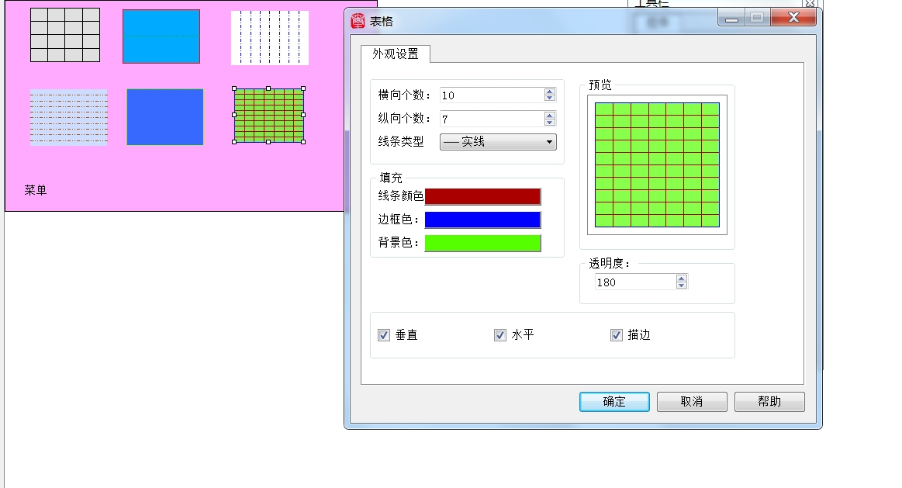

- 其它几何图形，直线，折线，曲线，圆弧，多边形，扇形，自由曲线，矩形，圆角矩形，圆，椭圆等，可以设置显示的坐标，颜色，样式，透明度等参数，设置以后，可以在界面显示出来，而且可以通过鼠标移动，自由摆放位置。这些都是纯图像对象，只能作为底盘图像显示。
